Opracowała: Alina Pawelec
Dane kontaktowe: tel. 508107535
e-mail: alapawelec@wp.pl

Technologia gastronomiczna z towaroznawstwem
klasa III B. sz. I stopnia
data realizacji: 25.05.2020

Temat: Charakterystyka potraw z mięsa duszonego.

Zadania do wykonania:
- Przeczytaj tekst z podręcznika ze stron 167-169 (załącznik nr 1).
- Przepisz do zeszytu jedną, wybraną recepturę na potrawę z mięsa duszonego.
- Napisz, jakie znasz potrawy z mięsa duszonego.

Proszę przesłać wykonane zadania na maila. Niektóre z nich będą oceniane.
Powodzenia!

Załącznik nr 1, strona 1:
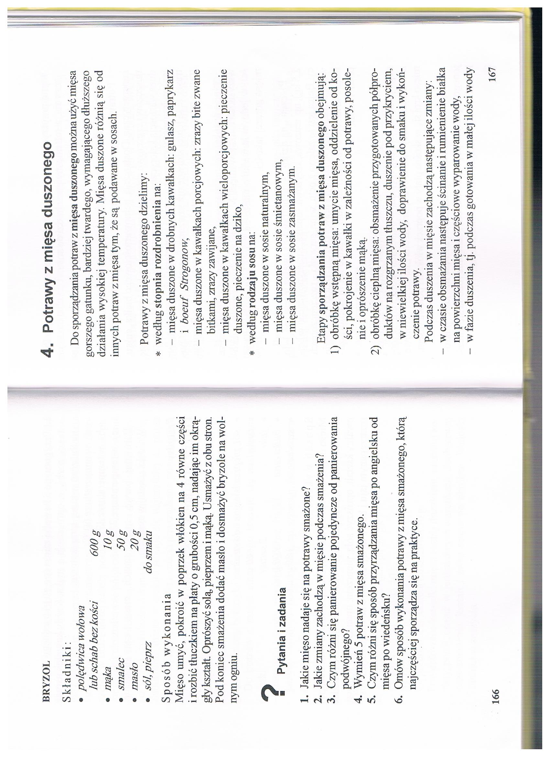

Załącznik nr 1, strona 2:
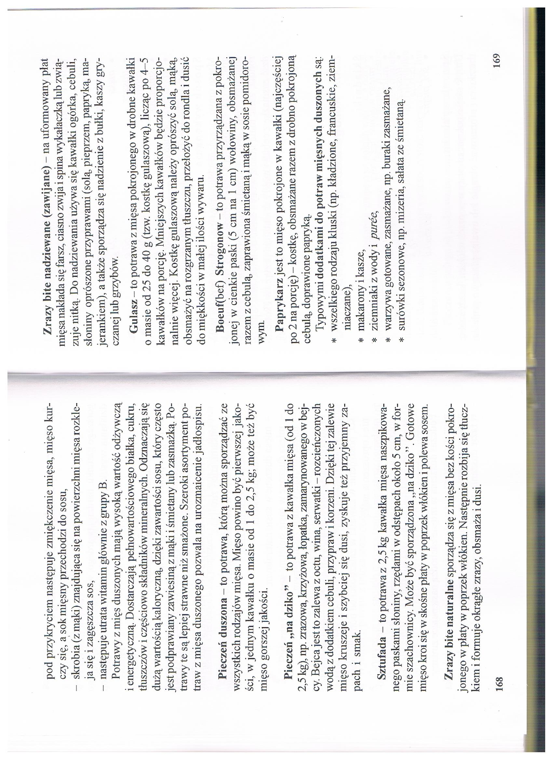

Opracowała: Alina Pawelec
Dane kontaktowe: tel. 508107535
e-mail: alapawelec@wp.pl

Technologia gastronomiczna z towaroznawstwem
klasa III B. sz. I stopnia
data realizacji: 29.05.2020

Temat: Etapy sporządzania potraw z mięsa duszonego.

Zadania do wykonania:
- Odpowiedz na pytania:
a) jakie mięso nadaje się na potrawy duszone?
b) przypomnij sobie, co to jest „duszenie”.
c) jakie zmiany zachodzą podczas duszenia mięsa?
d) wymień dodatki najczęściej stosowane do mięs duszonych.
- Zapisz odpowiedzi w zeszycie przedmiotowym.

Proszę przesłać wykonane zadania na maila. Niektóre z nich będą oceniane.
Powodzenia!

